ENVIDENCIAS DEL MODULO 2:

* Nos dirijimos a la carpeta donde queremos crear el entorno virtual.

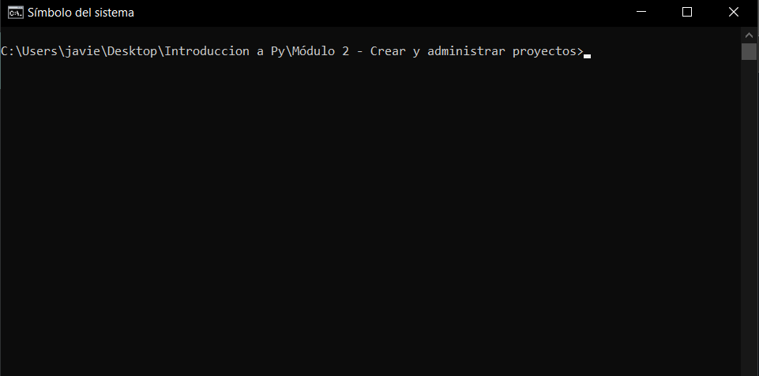

* Se ejecuto en la terminal el comando para llamar al módulo venv: py -m venv env.

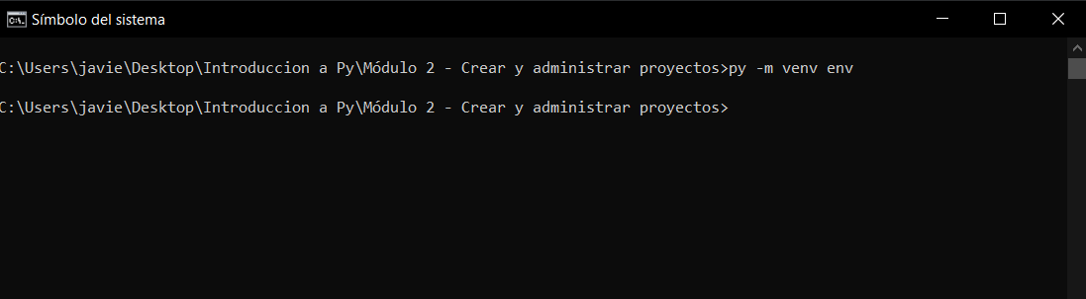

* Se ejecuto el comando para activar el entorno virtual: **env\Scripts\activate**

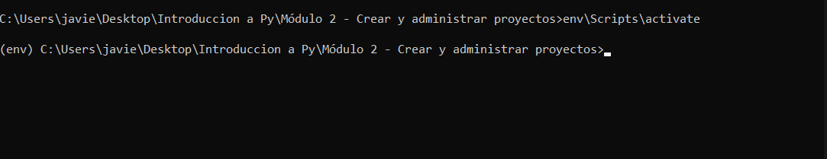

* Se ejecuto el comando **pip freeze** para ver las bibliotecas instaladas en tu entorno:

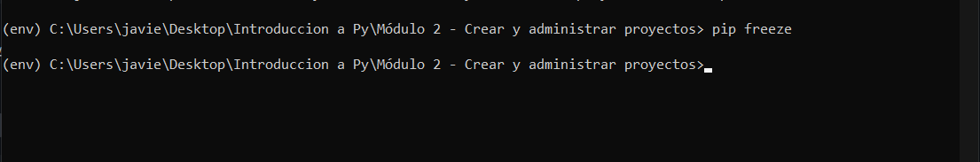

* Se ejecuto el comando **pip install** para instalar una biblioteca:

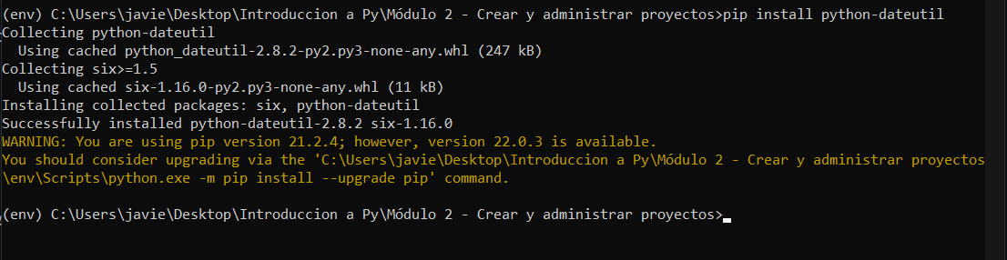

* Se ejecuto de nuevo el **pip freeze** para ver cómo ha cambiado la lista de bibliotecas:

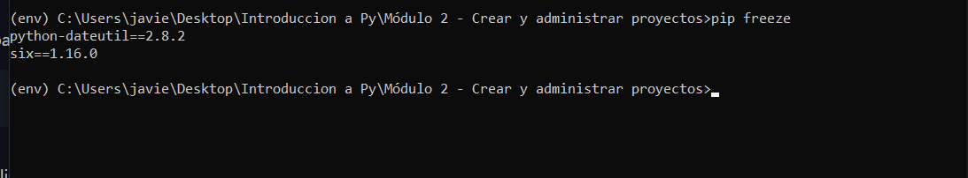

* Se ejecuto el comando **desactivate** para desactivar el entorno virtual.

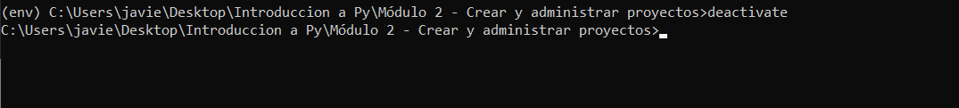

Kata 2:

* Se ejecuto en la terminal el comando para llamar al módulo venv: py -m venv env.

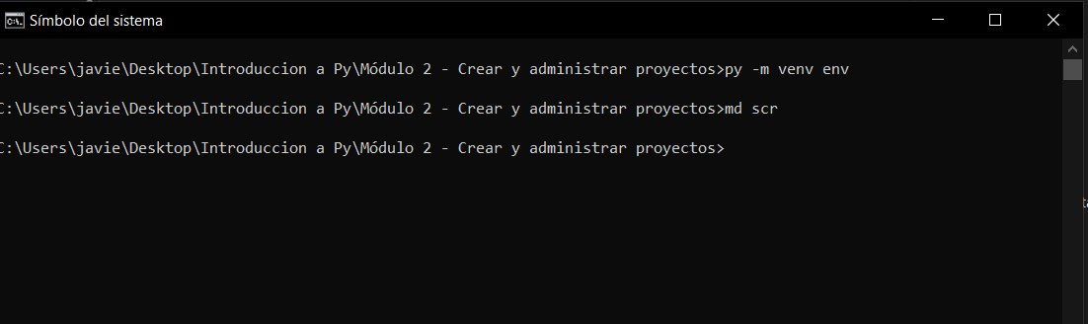

* Se ejecuto el comando dir para mostrar los directorios creados en la carpeta seleccionadad.

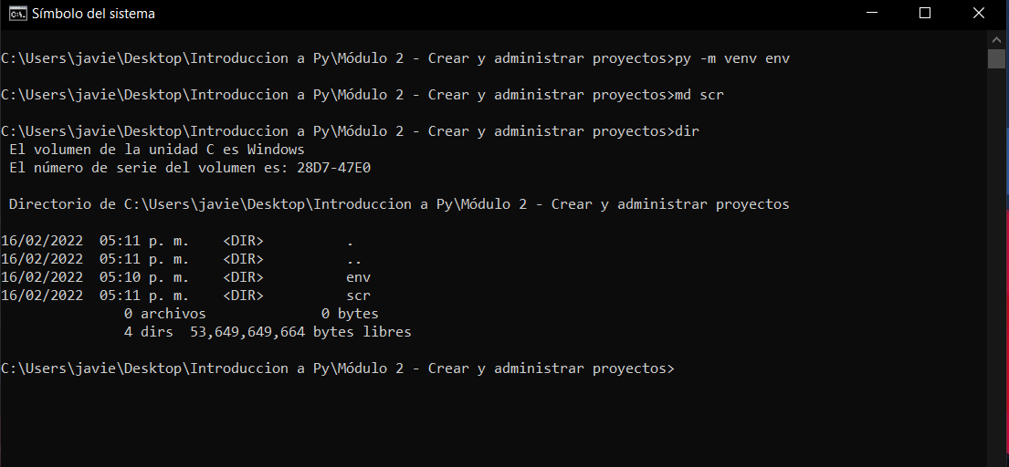

* Se ejecuto el comando para activar el entorno virtual: **env\Scripts\activate.**

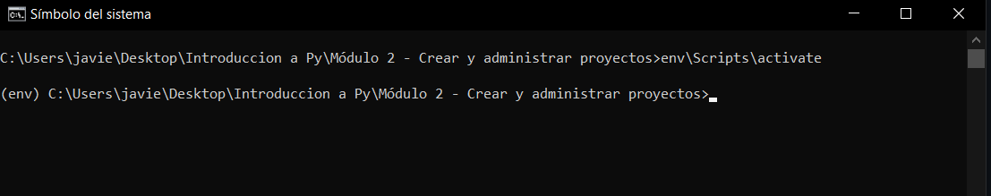

* Se ejecuto el comando **pip install** para instalar una biblioteca:

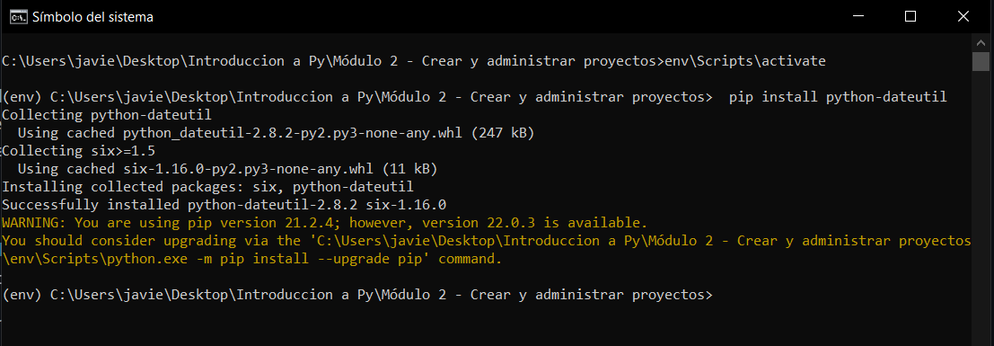

* Se ejecuto el comando **pip freeze** para ver los paquetes que se instalaron en el entorno virtual.
* Por ultimo se ejecuto el comando **desactivate** para desactivar el entorno virtual.

